

МИНИСТЕРСТВО НАУКИ И ВЫСШЕГО ОБРАЗОВАНИЯ РОССИЙСКОЙ ФЕДЕРАЦИИ
ФЕДЕРАЛЬНОЕ ГОСУДАРСТВЕННОЕ БЮДЖЕТНОЕ ОБРАЗОВАТЕЛЬНОЕ УЧРЕЖДЕНИЕ ВЫСШЕГО ОБРАЗОВАНИЯ

«МИРЭА – Российский технологический университет»
РТУ МИРЭА

Отчет по выполнению практического задания 8-1

Тема: «Алгоритмы кодирования и сжатия данных»

Дисциплина: Структуры и алгоритмы обработки данных

Выполнил студент Фамилия И. О.
Группа АААА-00-00

Москва 2024
СОДЕРЖАНИЕ
1 ВВЕДЕНИЕ 3
1.1 Постановка задачи 3
1.2 Индивидуальный вариант 4
ЗАДАНИЕ 1 5
2.1 Метод Шеннона–Фано 5
2.2 Метод Лемпеля–Зива LZ77 6
2.3 Метод Лемпеля–Зива LZ78 7
ЗАДАНИЕ 2 8
3.1 Программа Шеннона–Фано 8
3.2 Программа Хаффмана 9
4 ВЫВОД 10
5 ИНФОРМАЦИОННЫЕ ИСТОЧНИКИ 11

1 ВВЕДЕНИЕ
1.1 Постановка задачи
Задание 1 Исследование алгоритмов сжатия на примерах
1) Выполнить каждую задачу варианта, представив алгоритм решения в
виде таблицы и указав результат сжатия. Примеры оформления решения представлены в Приложении1 этого документа.
2) Описать процесс восстановления сжатого текста.
3) Сформировать отчет, включив задание, вариант задания, результаты выполнения задания варианта.
Задание 2 Разработать программы сжатия и восстановления текста методами Хаффмана и Шеннона – Фано.
1) Реализовать и отладить программы.
2) Сформировать отчет по разработке каждой программы в соответствии с требованиями.
- По методу Шеннона-Фано привести: постановку задачи, описать алгоритм формирования префиксного дерева и алгоритм кодирования, декодирования, код и результаты тестирования. Рассчитать коэффициент сжатия. Сравнить с результат сжатия вашим алгоритмом с результатом людого архиватора.
- по методу Хаффмана выполнить и отобразить результаты выполнения всех требований, предъявленных в задании и оформить разработку программы: постановка, подход к решению, код, результаты тестирования.

1.2 Индивидуальный вариант
Таблица 1 — Индивидуальный вариант
Вариант | Закодировать фразу  методами Шеннона–  Фано | Сжатие данных по  методу Лемпеля–  Зива LZ77  Используя  двухсимвольный  алфавит (0, 1)  закодировать  следующую фразу: | Закодировать следующую  фразу, используя код LZ78
19 | Перводан, другодан,  На колоде барабан;  Свистель, коростель,  Пятерка, шестерка, утюг. | 0001000010101001101 | comconcomconacom

ЗАДАНИЕ 1
2.1 Метод Шеннона–Фано
Оформим таблицу символов для заданной фразы: «Перводан, другодан, На колоде барабан; Свистель, коростель, Пятерка, шестерка, утюг.». Результат представлен в таблице 1.
Таблица 1 - Кодирование символов
Символ | К/о | 1-я цифра | 2-я цифра | 3-я цифра | 4-я цифра | 5-я цифра | 6-я цифра | 7-я цифра | Код | К/о бит
Пробел | 9 | 0 | 0 | 0 |  |  |  |  | 000 | 27
а | 8 | 0 | 0 | 1 | 0 |  |  |  | 0010 | 32
е | 7 | 0 | 0 | 1 | 1 |  |  |  | 0011 | 28
, | 6 | 0 | 1 | 0 |  |  |  |  | 010 | 18
о | 6 | 0 | 1 | 1 | 0 |  |  |  | 0110 | 24
р | 6 | 0 | 1 | 1 | 1 |  |  |  | 0111 | 24
т | 5 | 1 | 0 | 0 | 0 |  |  |  | 1000 | 20
с | 4 | 1 | 0 | 0 | 1 |  |  |  | 1001 | 16
к | 4 | 1 | 0 | 1 | 0 |  |  |  | 1010 | 16
н | 4 | 1 | 0 | 1 | 1 | 0 |  |  | 10110 | 20
д | 4 | 1 | 0 | 1 | 1 | 1 |  |  | 10111 | 20
л | 3 | 1 | 1 | 0 | 0 | 0 |  |  | 11000 | 15
ь | 2 | 1 | 1 | 0 | 0 | 1 |  |  | 11001 | 10
б | 2 | 1 | 1 | 0 | 1 | 0 |  |  | 11010 | 10
г | 2 | 1 | 1 | 0 | 1 | 1 | 0 |  | 110110 | 12
у | 2 | 1 | 1 | 0 | 1 | 1 | 1 |  | 110111 | 12
в | 2 | 1 | 1 | 1 | 0 | 0 |  |  | 11100 | 10
п | 2 | 1 | 1 | 1 | 0 | 1 | 0 |  | 111010 | 12
. | 1 | 1 | 1 | 1 | 0 | 1 | 1 |  | 111011 | 6
ю | 1 | 1 | 1 | 1 | 1 | 0 |  |  | 11110 | 5
ш | 1 | 1 | 1 | 1 | 1 | 0 |  |  | 11110 | 5
я | 1 | 1 | 1 | 1 | 1 | 1 | 0 |  | 111110 | 6
и | 1 | 1 | 1 | 1 | 1 | 1 | 1 | 0 | 1111110 | 7
; | 1 | 1 | 1 | 1 | 1 | 1 | 1 | 1 | 1111111 | 7
Незакодированная фраза – 84*8 бит = 672 бит.
Закодированная фраза –362 бит.
2.2 Метод Лемпеля–Зива LZ77
Фраза: «110101011001100001001». Алфавит: 0, 1.
Таблица 2 - Последовательное кодирование подпоследовательностей
Содержимое окна (сжимаемый) текст | Содержимое управляющего буфера | Код назначенный последовательности
 | 110101011001100001001
1 | 10101011001100001001 | 1
10 | 101011001100001001 | 10
101 | 011001100001001 | 11
01 | 1001100001001 | 100
100 | 1100001001 | 101
11 | 00001001 | 110
00 | 001001 | 111
001 | 001 | 1000
001 |  | 001

Таблица 3 - Результат кодирования
Исходный текст | 110101011001100001001  1.10.101.01.100.11.00.001.001
LZ-код | 1.10.101.01.100.11.00.1111.1111
R | 2 3 4
Вводимые коды | - 10 11 100 101 110 111 1000 1001

2.3 Метод Лемпеля–Зива LZ78
Фраза: «comconcomconacom».
Таблица 4 - Кодирование подпоследовательностей
Словарь | Считываемое содержимое | Код
 | c | <0, c>
c = 1 | o | <0, o>
c = 1  o = 2 | m | <0, m>
c = 1 o = 2 m = 3 | co | <1, o>
c = 1 o = 2 m = 3 co = 4 | n | <0, n>
c = 1 o = 2 m = 3 co = 4  n = 5 | com | <4, m>
c = 1 o = 2 m = 3 co = 4  n = 5 com = 6 | con | <4, n>
c = 1 o = 2 m = 3 co = 4  n = 5 com = 6 con = 7 | a | <0, a>
c = 1 o = 2 m = 3 co = 4  n = 5 com = 6 con = 7  a = 8 | com | <6, EOF>

Результат кодирования:
<0, c><0, o><0, m><1,o><0, n><4, m><4, n><0, a><6, EOF>
ЗАДАНИЕ 2
3.1 Программа Шеннона–Фано
Необходимо реализовать программу сжатия и восстановления текста методом Шеннона-Фано.
Первым шагом определяются вероятности символов в строке. Формируется список структур символов с самим символом, его кодом и вероятностью, и сортируется по вероятности.
Далее используется рекурсивная функция формирования кодов символов. Каждый этап рекурсии функция определяет точку разрыва в текущем списке по сумме вероятностей и добавляет код символу в зависимости от нахождения в нужной половине списка.
Далее, из полученных кодов формируется словарь символов с и их кодами, и полученный код записывается в файл. Для дешифровки происходит чтение файла и дешифруется в соответствии с таблицей кодов.
Результаты сравнения представлены в таблице 5. Результаты тестирования на рис. 2.
Таблица 5 - Сравнительная таблица
Метод | Исходная строка | Шеннона-фано | zip | tar.gz
Размер | 38 Байт | 17 байт | 38 байт | 153 байт
Коэф. Сжатия | 1 | 2.23 | 1 | 0.25

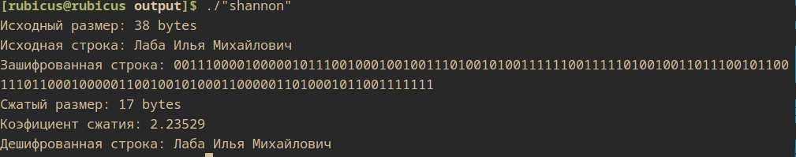Рисунок 1 - Результаты тестироваания

3.2 Программа Хаффмана
Необходимо реализовать программу сжатия и восстановления текста методом Хаффмана. Реализуемый алгоритм похож на предыдущий построением таблицы частот. Однако построение дерева кодов начинается с листьев, в отличие от корня. Для построения дерева используется приоритетная очередь, с приоритетом по частоте. И также используется рекурсивный алгоритм для построения дерева Хаффмана и формировании кодов.
Сравнительная таблица представлена в таблице 6. Результаты тестирования на рис. 2.
Таблица 6 - Сравнительная таблица
Метод | Исходная строка | Хаффмана
Размер | 38 Байт | 17 байт

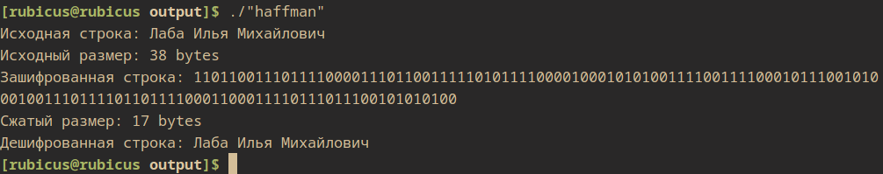Рисунок 2 - Результаты тестирования
4 ВЫВОД
Были изучены алгоритмы сжатия данных LZ77, LZ78, Шеннона-Фано и Хаффмана. Алгоритмы были использованы для сжатия тестовых данных.
Для алгоритмов Шеннона-Фано и Хаффмана были написаны программмы на языке программирования C++.
5 ИНФОРМАЦИОННЫЕ ИСТОЧНИКИ
1. Структуры и алгоритмы обработки данных (часть 2): Лекционные материалы / Рысин М. Л. МИРЭА — Российский технологический университет, 2022/23. – 82 с.

